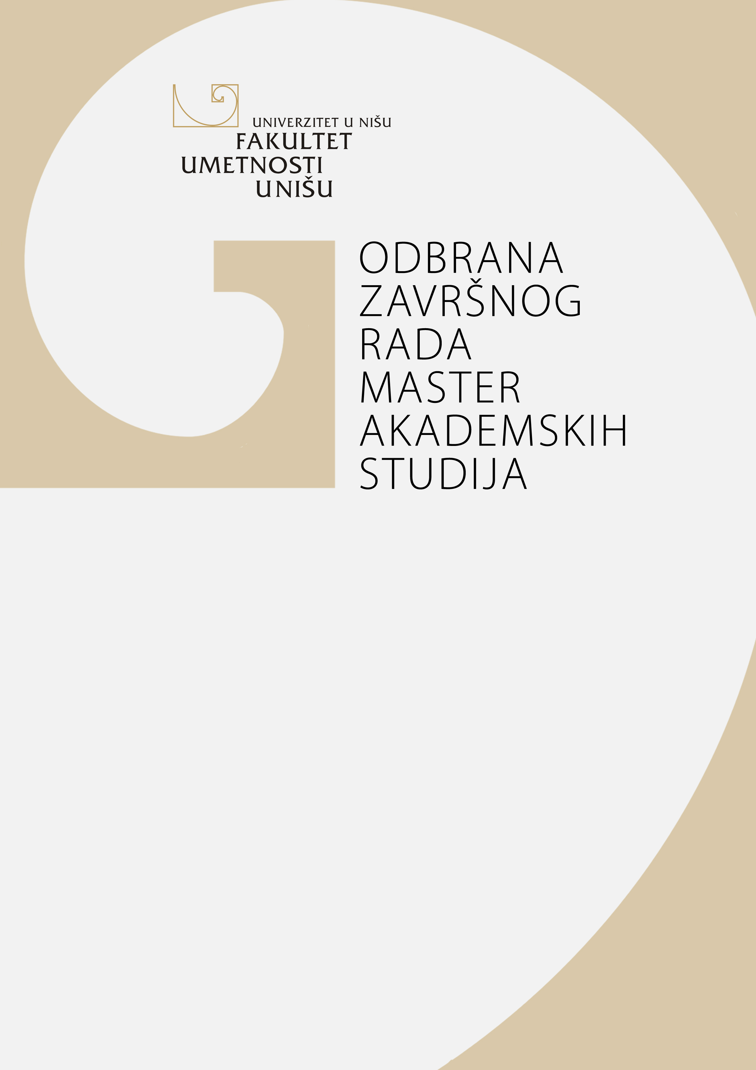

Muzička teorija

Milica Mladenović
Mentor: dr Miomira Đurđanović

Stavovi učitelja o vlastitim kompetencijama za korišćenje muzičkog
instrumenta u procesu nastave muzičke kulture

Ponedeljak, 16.05.2022. 12,00h
Fakultet umetnosti u Nišu, kabinet br.12
Kneginje Ljubice 10

